Fischfabriken

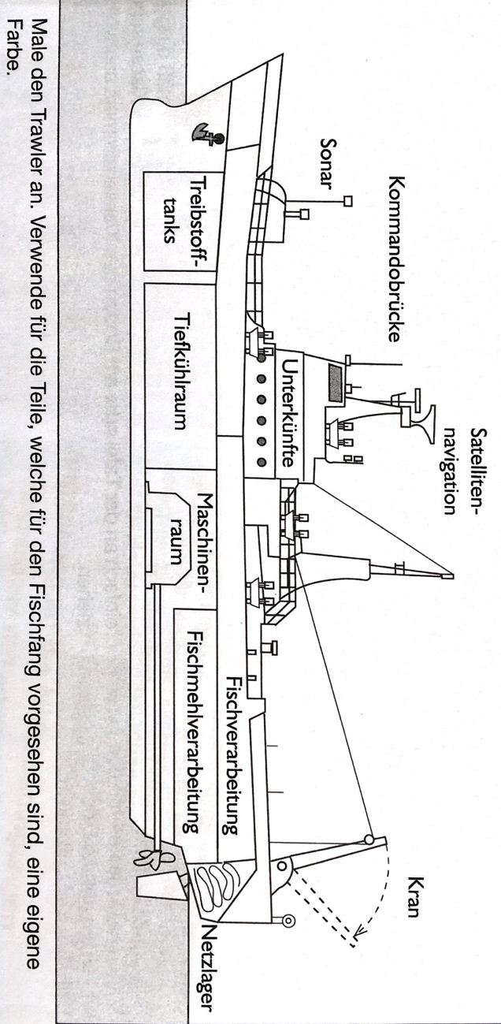
Früher wurde mit kleinen Booten Fischfang für den Eigenbedarf betrieben. Heute fahren riesige Fangfabrikschiffe, sogenannte Trawler aus. Diese werden von modernster Technik unterstützt. Die Fische werden gleich an Bord sortiert und weiterverarbeitet (z.B. zu Fischstäbchen). Der Großteil des Fanges, meistens Kabeljau und Heringe, wird auf dem Weltmarkt verkauft. Die Fischbestände der Meere sind durch den industriellen Fischfang von Überfischung bedroht.

